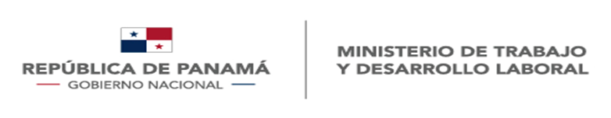

Taller Hemisférico
“Diálogo Social para la transición de la Informalidad
a la formalidad laboral con derechos”
20 y 21 de octubre del 2022
Buenos Aires, Argentina

Transición a la formalización del trabajo con derechos. Garantizar el acceso universal a la protección social de los trabajadores

Moisés Véliz Arosemena
Jefe del Observatorio del Mercado Laboral
Ministerio de Trabajo y Desarrollo Laboral
PANAMÁ

INTRODUCCIÓN

En el nombre de Su Excelencia, DORIS ZAPATA ACEVEDO, Ministra de Trabajo y Desarrollo Laboral de la República de Panamá, saludamos a la Sra. Raquel Cecilia Kismer, Ministra de Trabajo, Empleo y Seguridad Social de Argentina, por la hospitalidad que nos brindan al celebrar este evento en su país; a los representantes de la OEA, de la Red Interamericana para la Administración (RIAL), a los representantes de COSATE y CEATAL; así como a los participantes presentes y a distancia que asisten a este “Taller Hemisférico” les agradecemos la invitación al Diálogo para la transición de la informalidad a la formalidad laboral con derechos.
Con el objetivo de dar a conocer algunas de las estrategias y políticas vinculadas a la protección social y la promoción de la productividad que faciliten la transición a la formalización laboral mediante mecanismos basados en el diálogo social, estamos hoy aquí, precisamente para compartirles algunas experiencias de mi país, valorando algunos retos que las circunstancias nos han impuesto para garantizar el acceso universal a la protección social de los trabajadores y valorando también los avances alcanzados.

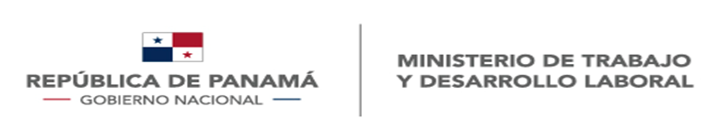
INICIO DE LA CRISIS
El 11 de marzo del 2020, la OMS declaró la enfermedad coronavirus COVID-19 como pandemia, en virtud de su
propagación mundial. Dos días después, en Panamá fue
declarado el Estado de Emergencia Nacional y se dictaron
otras disposiciones.

PLAN PANAMÁ SOLIDARIO
Una de estas disposiciones fue la creación del “Plan Panamá Solidario” para atender las necesidades urgentes de los ciudadanos afectados en mayor o menor proporción dentro del territorio nacional.
El plan consistió en brindar apoyo solidario a los ciudadanos afectados para cubrir sus necesidades básicas de alimentos, productos de higiene y medicamentos, mientras durara el Estado de Emergencia Nacional y se establecieron tres modalidades para brindar este apoyo: 1) entrega de bolsas de alimentos de casa en casa cada 15 días, priorizando en lo que llamamos el Panamá Rural y el Panamá de las Comarcas; 2) entrega de bonos físicos por valor de US$100 para la compra de alimentos y medicamentos en establecimientos registrados para este programa; y 3) transferencias monetarias de un vale digital a través de la cédula de identidad personal para compras únicamente de alimentos y medicamentos en el

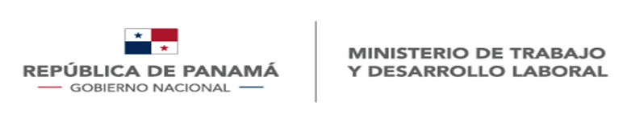
comercio local por el mismo valor y que meses después fue incrementado a USD$120.00.
Con la reactivación económica a partir del 1er trimestre del 2021, algunas de estas ayudas fueron evaluadas y suspendidas, pero el vale digital continúa vigente oficialmente hasta el 31 de diciembre del 2022.
MESA TRIPARTITA DE DIÁLOGO POR LA ECONOMÍA Y EL DESARROLLO LABOAL
En abril del 2020, el Ministerio de Trabajo y Desarrollo Laboral convocó a una Mesa Tripartita de Diálogo por la Economía y el Desarrollo Laboral. De este diálogo tripartita, surgieron las normas que permitieron la protección de los derechos de los trabajadores, como la suspensión temporal de los contratos de trabajo y la disminución de las jornadas de trabajo; se reglamentó el teletrabajo como una alternativa para mantener la producción sin afectar la bioseguridad de los trabajadores; se reconoce el pago de licencias por maternidad a las trabajadoras con contratos suspendidos; se regula el retorno de las personas con discapacidad a sus puestos de trabajo; entre otras normas que se acordaron.
El Plan Panamá Solidario ha tenido un altísimo costo para las finanzas del Estado panameño, pero nos ha permitido llevar asistencia y alivio a la población más vulnerable y nos permitió arribar a medidas consensuadas que permitieron recuperar gradualmente las condiciones laborales existentes al momento de la aparición de la pandemia.
REACTIVACIÓN ECONÓMICA
El crecimiento del PIB de Panamá se situó en 3.0% en el 2019, en 2020 tuvo una caída de -17.9%, logró una recuperación de 15.3% en el 2021 superando todas las predicciones de los economistas, organismos internacionales y de nuestras propias autoridades gubernamentales; este año 2022, la CEPAL ha pronosticado un crecimiento de 7.0%.
El desempleo que en el 2019 estaba en 7.1% en Panamá, aumentó a niveles históricamente no vistos al 18.5% en el 2020 y ahora se encuentra en 9.9%; la informalidad era de 44.9% en el 2019, subió a 52.8% en el 2020, ahora se encuentra en 47.6%.
Estos indicadores que muestran una evidente reactivación del país, considerando un control absoluto de la pandemia del COVID-19, gracias al manejo efectivo de un masivo proceso de vacunación nacional, no desvirtúan la realidad de que en el mercado laboral, los más golpeados han sido los y las jóvenes de 15 a 29 años, que luchan por encontrar la oportunidad de un trabajo decente.
Coincidimos en que son los Estados los responsables de aplicar políticas públicas de empleo que sean efectivas. Los desafíos para cerrar las brechas de género, disminuir el desempleo y la informalidad, sobre todo, entre los jóvenes y

mujeres, se aproximan a una solución mediante mecanismos de diálogo social.
RALENTIZACIÓN DE LA RECUPERACIÓN ECONÓMICA
La invasión de Rusia a Ucrania, como bien sabemos, ha sido el principal detonante de la inflación que experimentan nuestros países. Este hecho también ha impactado negativamente en el proceso de recuperación que se inició en
el 2021. En Panamá las protestas y el malestar alcanzaron su peor momento en julio de este año, debido al cierre de la principal carretera que conecta a todo el país. Los transportistas de carga exigían rebaja del combustible. Luego de una negociación entre el Gobierno Nacional y los transportistas se encontró una solución temporal; días después los maestros, trabajadores organizados, representantes de las comarcas, campesinos y pequeños productores, iniciaron un gran movimiento por la rebaja de la canasta básica.
MESA ÚNICA DE DIÁLOGO POR PANAMÁ
Toda esta situación que paralizó el país por varios días, derivó en una Mesa Única de Diálogo por Panamá, en donde la lista de temas a negociar creció hasta llegar a ocho (8) puntos considerados de urgencia nacional y los actores fueron los grupos populares que protestaban en las calles y que paralizaron el país junto a representantes del Órgano Ejecutivo liderado por el Ministerio de Trabajo y Desarrollo Laboral.

Esta Mesa Única de Diálogo por Panamá contó con la Iglesia Católica como facilitador y la metodología consistió en debatir cada uno de los temas hasta llegar a consensos o disensos.
Al cabo de casi treinta y dos días, hubo acuerdos que iban siendo implementados inmediatamente, tales como rebaja y congelamiento del precio del combustible, rebaja y congelamiento de los precios de la canasta básica sin afectar al productor nacional, rebaja y abastecimiento de los medicamentos de la Caja del Seguro Social sin riesgos de
privatización y el cumplimiento de la Ley que autorizaba el 6% del PIB para el sector educativo.

Quedaron pendientes para una segunda etapa de diálogo, en donde participarían otros actores del sector productivo y de la sociedad, los siguientes temas: rebaja de los costos de la energía eléctrica, revisión del déficit por el que atraviesa la Caja del Seguro Social en el programa de IVM, la transparencia del sector público y la conformación de una mesa interinstitucional de seguimiento a todo lo acordado.
APRENDIZAJES Y DESAFÍOS
Estas experiencias, a las que debo añadirle la reciente entrega de un informe sobre de valuación actuarial del sistema
panameño de pensiones por parte de la Oficina de OIT para América Central, Haití, República Dominicana y Panamá, en colaboración con la Unidad de Finanzas Púbicas, Actuaria y Estadísticas del Departamento de Protección Social de la OIT,
Ginebra, constituyen acciones llevadas a cabo por Panamá mediante mecanismos de diálogo social.
Para finalizar, solo quisiera mencionar que en consideración a que el 58.9% de los trabajadores informales en Panamá se dedican a actividades por cuenta propia (TPCP), nos encontramos trabajando interinstitucionalmente para llevarlos a la formalidad de manera gradual. También estamos adoptando nuevos procedimientos digitales, para reducir trámites burocráticos que producen desconfianza al contribuyente, estamos implementando un Sistema de Información del Mercado Laboral para contar con datos oportunos y confiables que agilicen la toma de decisiones y hemos concluido un proyecto de Ley de Formación Dual que ayudará a la inserción laboral de los jóvenes que estudian, dentro de una larga lista de iniciativas para mejorar la productividad y agilizar la transición a la formalización laboral.

……………………………………………………………………..

